北京航空航天大学

2011 ～ 2012 学年 第 一 学期

《数字电路与系统》期末考试试卷（A卷）

（ 2012 年 01 月 09 日）

班级：__________；学号：______________；姓名：__________________；成绩：___________

注意事项： | 1．解答问题时，请给出必要的步骤；  2．第一、二、四题，以及第七题的绘图部分可以直接在试卷上作答；其它部分请在答题纸上作答。
计分栏：
一  （10分） | 二  （10分） | 三  （15分） | 四  （15分） | 五  （15分） | 六  （20分） | 七  （15分） | 合计

一、（10分，每小题2分）判断各题正误，正确的在括号内记“√”，错误的在括号内记“×”。
(1) 对于十进制纯小数，求它的二进制表示可以采用“除2取余”法。………（ ）
(2) TTL门电路在高电平输入时，其输入电流很小（74系列每个输入端的输入电流约为40μA）。…………………………………………………………（ ）
(3) 三态门输出为高阻时，其输出线上的电压为高电平。…………………（ ）
(4) 单稳态触发器的暂稳态维持时间的长短取决于外界触发脉冲的频率和幅度。…………………………………………………………………………（ ）
(5) 当时序逻辑电路存在无效循环时，该电路不能自启动。………………（ ）

二、（10分，每小题5分）
(1) 设逻辑函数为，则它的反函数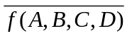=__________________________________________（写成“与或”表达式的形式，可以不用化简）；则f(A,B,C,D)的对偶式为
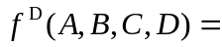________________________________（可以不用化简）。
(2) 如图2-1，门电路G₁,G₂均TTL工艺，当输入信号A为低电平V_{IL}，
B为高电平V_{IH}的情况下，图中T点为_______电平（填写“高”或“低”）；如果采用正逻辑（即：高电平代表逻辑“1”，低电平代表逻辑“0”），请写出输出Y关于A,B,C的逻辑函数Y(A,B,C)=__________________________________。
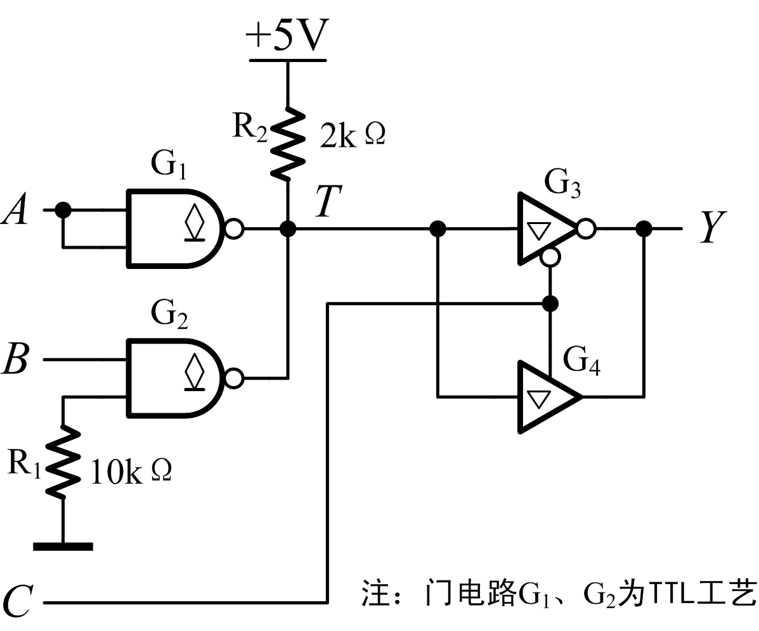
图2-1
三、（15分）如图3-1所示的电路，其中74151是“8选1”数据选择器；试进行如下的组合逻辑电路分析。

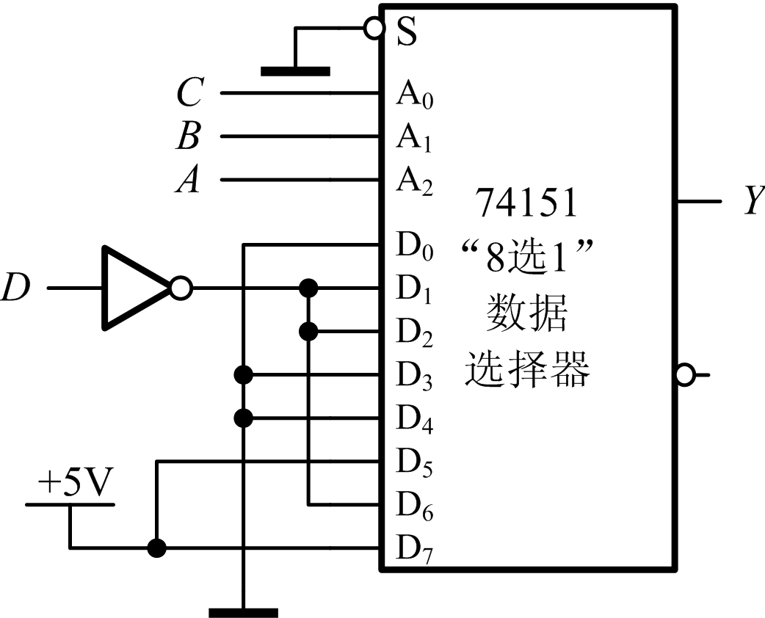
图3-1
(1) 写出该电路的逻辑表达式Y(A,B,C,D)；
(2) 将该逻辑表达式化简为最简“与或”表达式Y₁(A,B,C,D)；
(3) 设：根据应用的情况，还存在着无关项集合d(A,B,C,D)={m₀,m₅,m₆,m₇}，利用这些无关项对逻辑函数进行化简，请以“与非——与非”形式写出化简后的结果Y₂(A,B,C,D)。

四、（15分）已知电路原理图如图4-1所示，CP₁、CP₂的波形如图4-2所示，设触发器的初始状态均为“0”，请在图4-2中画出输出端B和C的波形。

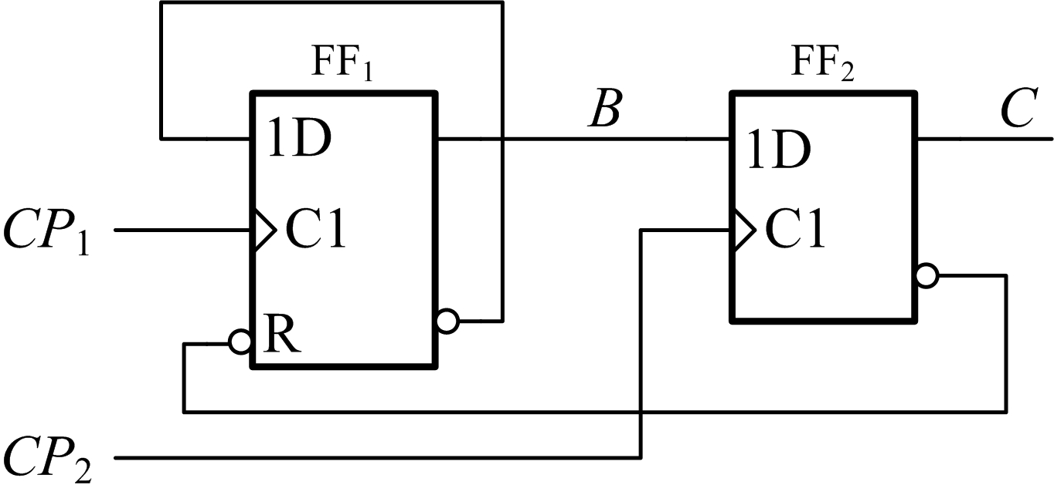
图4-1

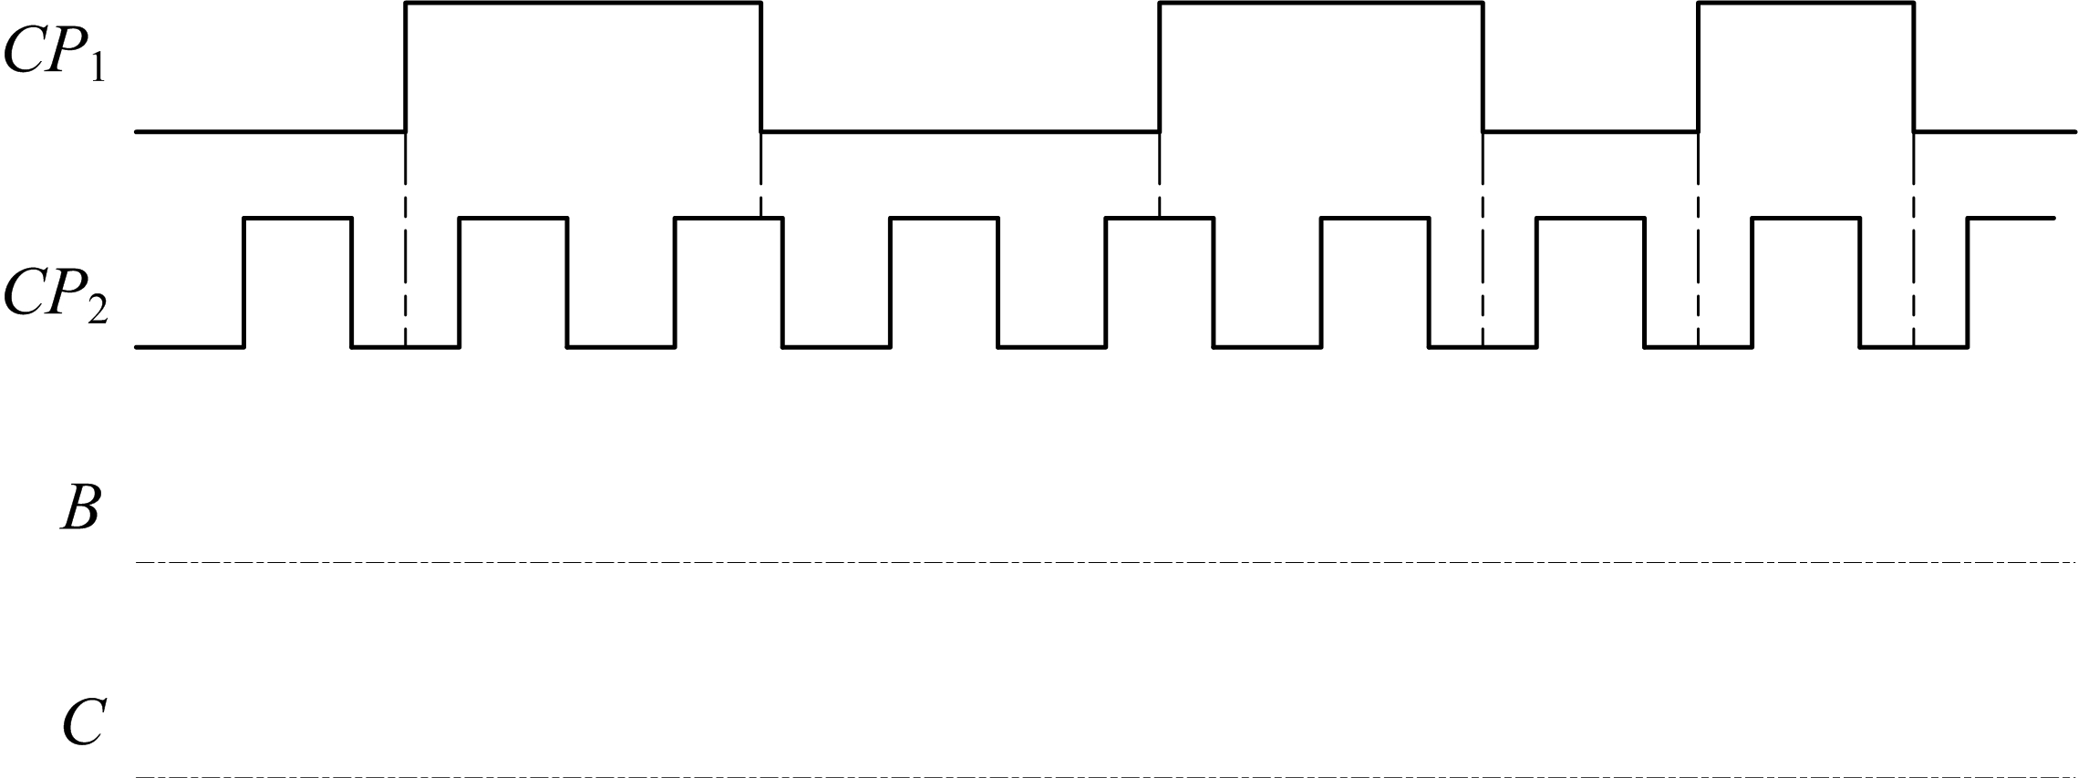

图4-2

五、（15分）分析如图5-1所示的时序逻辑电路，写出电路的驱动方程、状态方程和输出方程，画出电路的状态转换图，其中X为输入的逻辑变量。

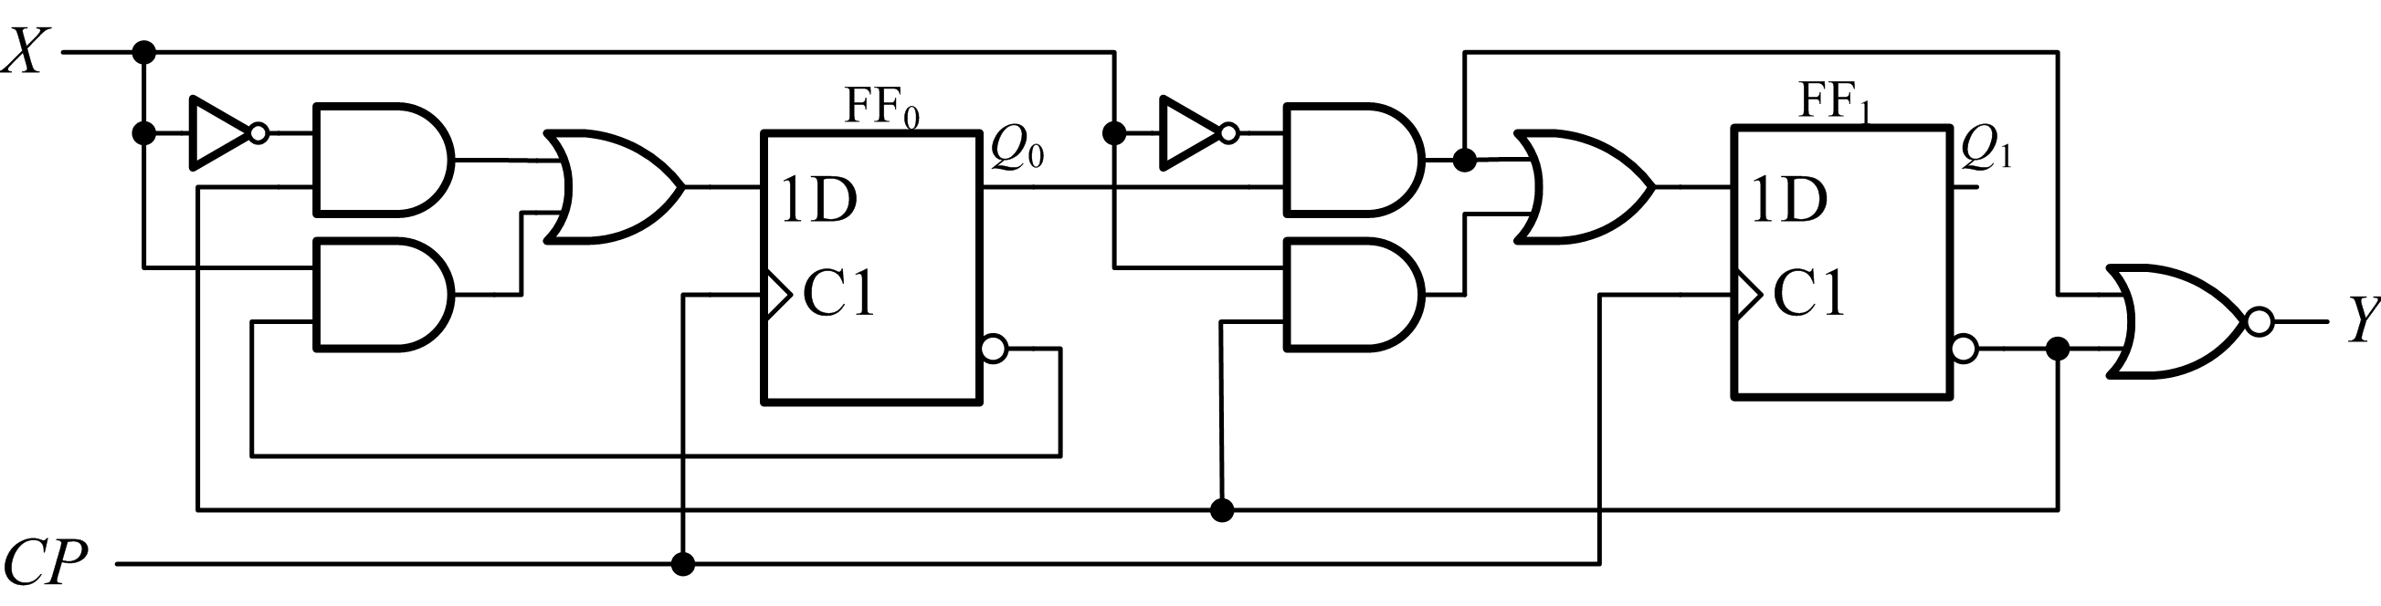
图5-1
六、（20分）设计一个彩灯控制的时序逻辑电路，要求红（R）、黄（Y）、绿（G）三种颜色的灯在时钟信号CP的作用下按表6-1规定的顺序转换状态。表中“1”表示“亮”，“0”表示“灭”。 要求电路能够自启动。
可供选用的器件为：上升沿触发的JK触发器、与非门、反相器。
请简要说明设计过程，并绘制电路图。

表6-1
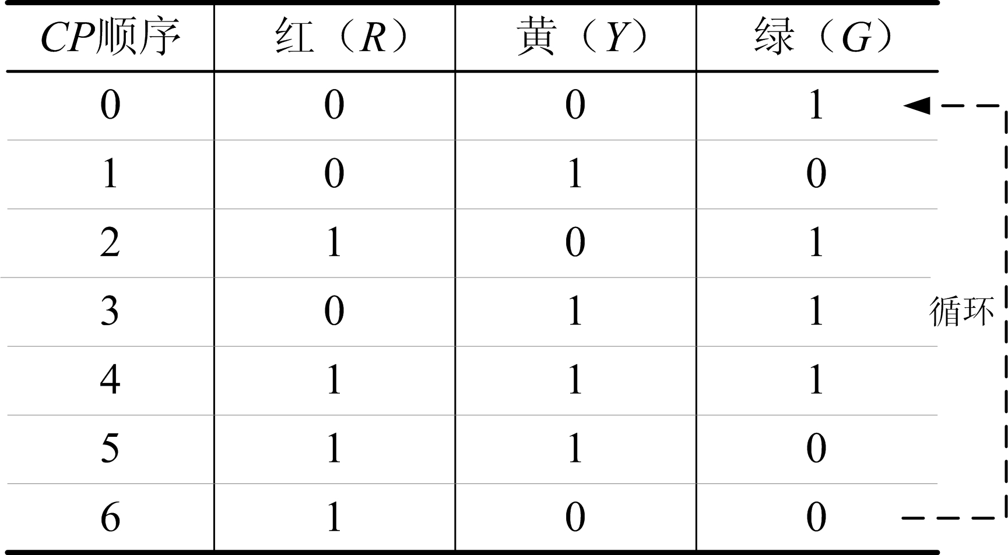

七、（15分）综合分析图7-1所示的电路。其中，芯片74160为同步十进制加法计数器，其操作特性如表7-1所示；PROM的16个地址单元中的数据在表7-2种列出，设初始时刻计数器状态为0000，要求：
(1) 请说明555定时器构成什么类型的电路；
(2) 请说明在图7-1中，芯片74160被配置为多少进制的计数器；
(3) 芯片CB7520为10位D/A转换器，输出表达式为：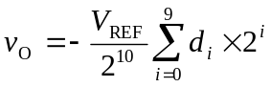，请在图7-2中画出D/A转换器输出电压v_{O}的波形图。

表7-1
时钟 | 清零 | 预置 | 使能 |  | 工作模式
CLK | 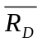 | 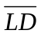 | EP | ET | 工作模式
× | 0 | × | × | × | 异步清零
↑ | 1 | 0 | × | × | 同步预置数
× | 1 | 1 | 0 | 1 | 保持
× | 1 | 1 | × | 0 | 保持 (但C=0)
↑ | 1 | 1 | 1 | 1 | 加法计数

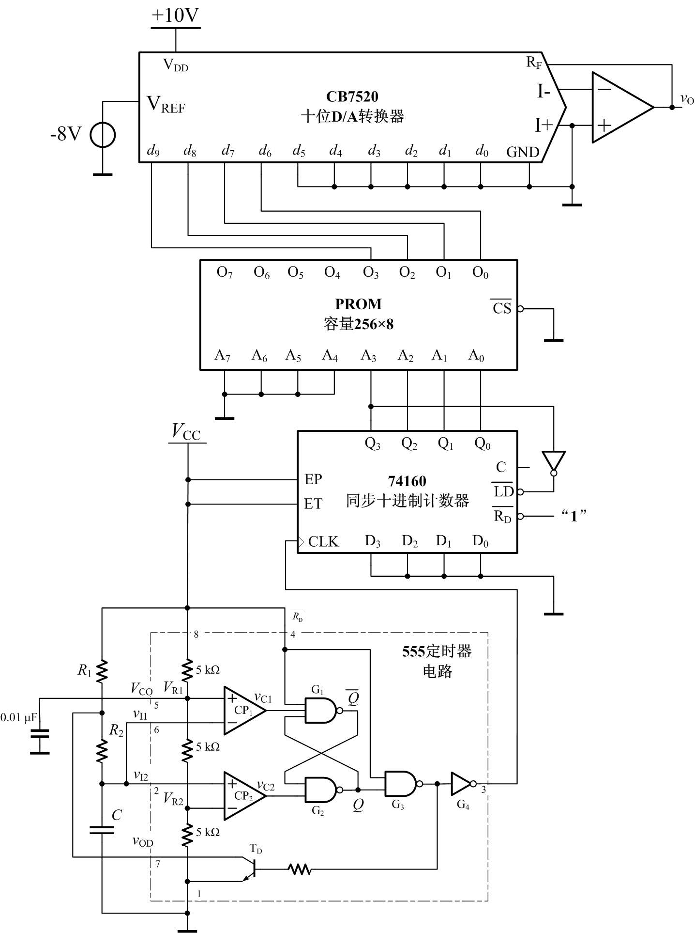
图7-1
表7-2 PROM的16个地址单元中的数据
地址输入 |  |  |  |  |  |  |  | 数据输出
A₇ | A₆ | A₅ | A₄ | A₃ | A₂ | A₁ | A₀ | O₃ | O₂ | O₁ | O₀
0 | 0 | 0 | 0 | 0 | 0 | 0 | 0 | 0 | 0 | 0 | 0
0 | 0 | 0 | 0 | 0 | 0 | 0 | 1 | 0 | 0 | 0 | 1
0 | 0 | 0 | 0 | 0 | 0 | 1 | 0 | 0 | 0 | 1 | 0
0 | 0 | 0 | 0 | 0 | 0 | 1 | 1 | 0 | 1 | 0 | 0
0 | 0 | 0 | 0 | 0 | 1 | 0 | 0 | 0 | 1 | 1 | 1
0 | 0 | 0 | 0 | 0 | 1 | 0 | 1 | 0 | 1 | 0 | 0
0 | 0 | 0 | 0 | 0 | 1 | 1 | 0 | 0 | 0 | 1 | 0
0 | 0 | 0 | 0 | 0 | 1 | 1 | 1 | 0 | 0 | 0 | 1
0 | 0 | 0 | 0 | 1 | 0 | 0 | 0 | 0 | 0 | 0 | 0
0 | 0 | 0 | 0 | 1 | 0 | 0 | 1 | 1 | 1 | 0 | 0
0 | 0 | 0 | 0 | 1 | 0 | 1 | 0 | 0 | 0 | 0 | 1
0 | 0 | 0 | 0 | 1 | 0 | 1 | 1 | 0 | 0 | 1 | 0
0 | 0 | 0 | 0 | 1 | 1 | 0 | 0 | 0 | 0 | 0 | 1
0 | 0 | 0 | 0 | 1 | 1 | 0 | 1 | 0 | 1 | 0 | 0
0 | 0 | 0 | 0 | 1 | 1 | 1 | 0 | 0 | 1 | 1 | 1
0 | 0 | 0 | 0 | 1 | 1 | 1 | 1 | 0 | 0 | 0 | 0

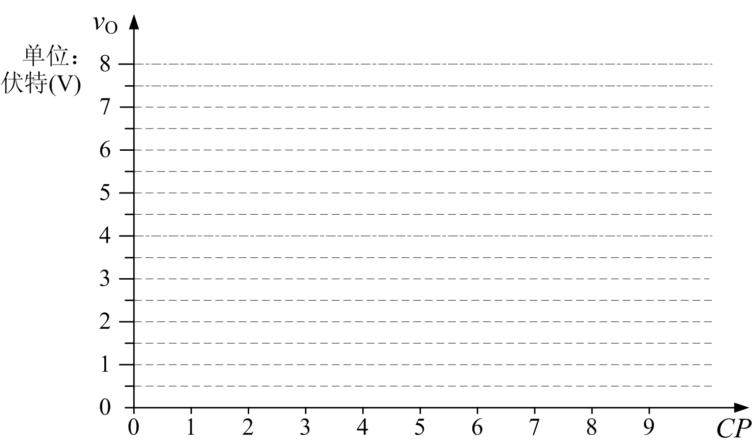

图7-2

